一、考前准备
1.选择独立封闭的房间作为考场，考场内除考生本人，不得有其他人员。
2.准备一台电脑（带摄像头和麦克风）和一部智能手机，或两部智能手机。两台设备中，第一台为主设备（建议使用笔记本或PC机），要求放置在考生座位正前方，视频监控范围应保证考生在坐姿状态下能够完整清晰覆盖头部到桌面位置，面试过程中要始终保持双手在屏幕中显示；另一台为辅助设备，放置于考生后方45度位置，确保监控范围覆盖第一台设备的显示屏幕和考生本人头部、背部、手部，标准规范参考下图。
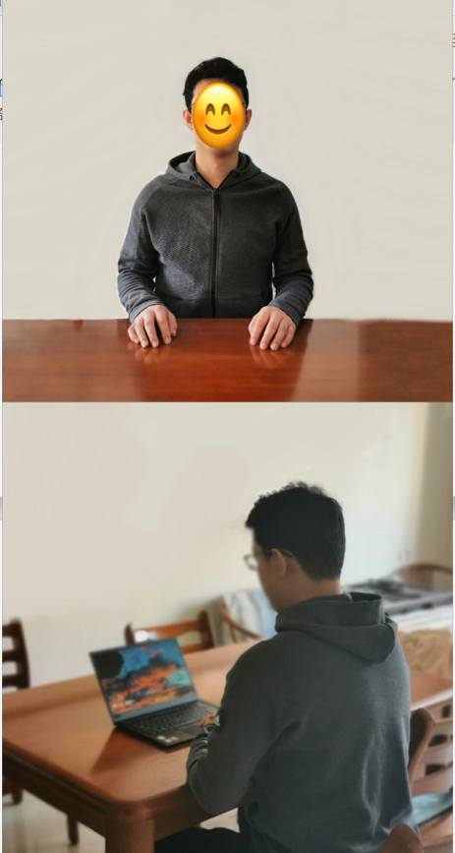
两台设备应全部打开视频功能，关闭除远程面试系统以外的其他软件。辅助设备要关闭音频功能，避免影响面试。
3.使用宽带（WiFi）网络或畅通的4G网络。
4.面试首选软件zoom，提前下载安装好,并熟练操作。下载地址：https://www.zoom.edu.cn，无需注册。zoom可实现一个账号登录两个设备(主设备和辅助设备同时登陆)。
5.备用系统选用腾讯会议（若主系统出现故障，将由QQ发布指令更换系统），提前下载安装好,并熟练操作。
6.准备好有效居民身份证。
二、面试时间安排
1.6月10日前完成研招网通知规定的全部基本环节，包括确认、缴费、心理测试等；
2. 思想政治素质和品德考核、面试环境测试
时间：6月13日8:00开始；参与人：全体考生；会议号、密码及具体时间：通过QQ和邮箱发布（6月12日19:00前），请及时关注。
3. 外国语水平考核、专业能力考核
时间：6月14日和6月15日上午8:00开始；参与人：全体考生；会议号、密码及具体时间：分批通过QQ和邮箱发布（6月13日19:00前和6月14日19:00前），请及时关注。
三、面试流程
1.考生的分组、面试次序、各组会议号及密码、考务工作人员紧急联系方式、考生进入会议时间等信息，会在面试前一天，通过QQ和邮箱告知。所有考生收到及时回复“确认收到”。
2.进入候考区。在规定时间进入候考区，主设备和辅助设备同时登陆，修改姓名为：考生主机位为“姓名-主机位”，考生副机位为“姓名-副机位”。测试音视频功能是否正常。
3.进入面试间。进入视频面试环节，检查通信正常且符合画面要求后，根据考官提示进行身份验证。
4.面试结束，按工作人员的指令离开面试间。
四、注意事项
1.考生要穿戴得体，保持良好的形象和精神面貌，不化浓妆，头发不得遮挡脸部或造成阴影，露出五官，便于工作人员检查。
2.面试地点须安排在相对独立封闭的室内进行，确保考场整洁，保证考场光线充足，背景尽量采用浅色调，不要反光。要保证设备性能良好，能提供清晰的视频画面和音频传输。
3.提前进行网络测试，建议使用宽带（WiFi）网络和流量两种模式，一种方式断网后可及时转换其他方式连接。请确保摄像头和麦克运行正常。如采用手机，要注意提前充满电，并设置好电话“免干扰模式”。在面试过程中出现意外情况时，应及时与工作人员联系。
4.正式面试前，学院将分批分次组织网上面试测试演练，考生务必按时参加，熟悉流程和操作，并及时解决存在的问题，改正不合规之处。
5.因考生个人原因无法在规定时间参加面试的，视为自动放弃面试资格，一切后果由考生个人承担。
6.面试准备期间，务必保持通讯畅通；面试期间，务必保证紧急联系人通讯畅通。如未收到相关信息，请及时联系邱老师。电话：0532-82031601邮箱：xiaojinqiu@ouc.edu.cn
海洋生命学院
2020年6月7日

